# Objectifs

Permet à l’utilisateur d’ajouter un hors forfait.

Permet à l’utilisateur de modifier un hors forfait.

# Page principale

## Interface

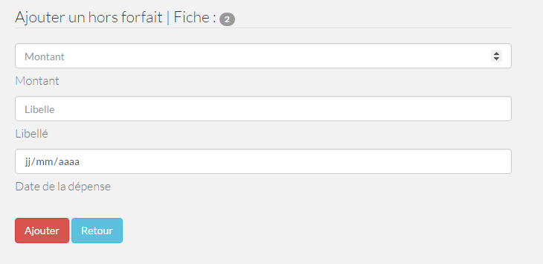

|  |  |
| --- | --- |
| **Action** | |
|  | Permet à l’utilisateur d’ajouter un hors forfait après l’avoir renseignée. |
|  | Permet à l’utilisateur de revenir à la page de supervision des fiches. |

## Fichiers utilisés

|  |  |
| --- | --- |
| **Fichier du module** | |
| Index.php | Affichage de l’interface. |
| **ajouterHorsForfait.php** | Envoie les données renseignées dans les champs. |

|  |  |
| --- | --- |
| **Fichier commun de l'application** | |
| Header.inc.php | Contient l’en-tête ainsi que l’inclusion des fichiers de classe et de connexion à la base. |
| Class.gsb.inc.php | Méthode utilisée : ajouterHorsForfait |

## Les contrôles mis en place

|  |  |
| --- | --- |
| **Contrôle** | **Côté** |
| Vérification que l’utilisateur est connecté | Serveur |

|  |  |  |
| --- | --- | --- |
| **Champ** | **Contrôle** | **Côté** |
| Montant | Renseigné – Respect des caractères autorisés | Client et Serveur |
| Libellé | Renseigné – Respect des caractères autorisés | Client et Serveur |
| DateDepense | Renseigné – Respect des caractères autorisés | Client et Serveur |

# Page principale

## Maquette

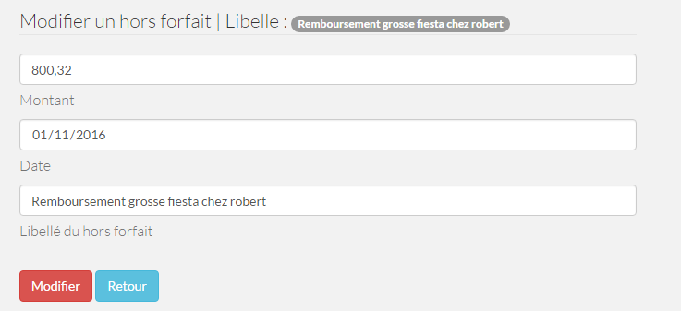

|  |  |
| --- | --- |
| **Action** | |
|  | Permet à l’utilisateur de modifier le hors forfait. |
|  | Permet à l’utilisateur de revenir à la page de supervision des fiches. |

## Fichiers utilisés

|  |  |
| --- | --- |
| **Fichier du module** | |
| Index.php | Affichage de l’interface. |
| **ModifierHorsForfait.php** | Envoie les données renseignées dans les champs. |

|  |  |
| --- | --- |
| **Fichier commun de l'application** | |
| Class.gsb.inc.php | Méthode utilisée : modifierHorsForfait, getHorsForfait |
| Connexion.inc.php | Permet la connexion à la base de données. |

## Les contrôles mis en place

|  |  |
| --- | --- |
| **Contrôle** | **Côté** |
| Vérification que l’utilisateur est connecté. | Serveur |
| Vérification que l’ID de la fiche et l’ID du hors forfait sont passés en paramètre. | Serveur |

|  |  |  |
| --- | --- | --- |
| **Champ** | **Contrôle** | **Côté** |
| dateDepense | Renseigné – Respect des caractères autorisés | Client et Serveur |
| montant | Renseigné – Respect des caractères autorisés | Client et Serveur |
| libelle | Renseigné – Respect des caractères autorisés | Client et Serveur |
| id | Renseigné – Respect des caractères autorisés | Client et Serveur |

# Contrôle phpCheckStyle